学習日： 月 日（ ）
中学校数学 2B5－4A

【中学校数学・ワークブック】

【図形の性質と証明】④直角三角形の合同A

学 年
２年

年 組 氏名

１ 下の図のような直角三角形の合同条件を考えます。 に適切な記号を、（ ）に合同条件をかき
なさい。
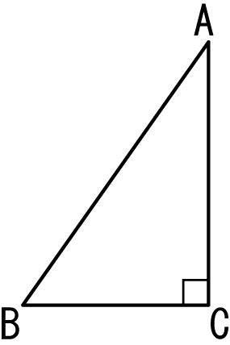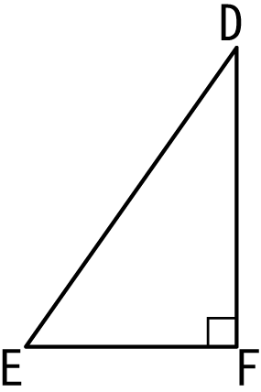

上の図のような、∠C＝∠F＝90°である２つの直角三角形がある。このとき、
(1) AB ＝ ① ，BC ＝ ② であるとき、
（ ③ ）ので、△ABCと△DEFは合同である。

答え ① ② ③

(2) AB ＝ ① ，∠BAC ＝ ④ であるとき、
（ ⑤ ）ので、△ABCと△DEFは合同である。
答え ④ ⑤

２ 次の図のように、∠ＸＯＹ内の点ＰからＯＸ，ＯＹにひいた垂線ＰＡ，ＰＢが等しいとき、
点Ｐは∠ＸＯＹの二等分線上にあることを証明しなさい。

＜証明＞
A
B
O
X
P
Y

学 年
２年
【図形の性質と証明】④直角三角形の合同A

【中学校数学・ワークブック】
中学校数学 2B5－4A

解答
年 組 氏名

〔Point〕２つの直角三角形は、次のおのおのの場合に、合同である。
①斜辺と１つの鋭角がそれぞれ等しい。
②斜辺と他の１辺がぞれぞれ等しい。

１ ① DE ② EF ③ 直角三角形の斜辺と他の１辺がそれぞれ等しい

④ ∠EDF ⑤ 直角三角形の斜辺と１つの鋭角がそれぞれ等しい

２ ＜証明＞（解答例）
△ＡＰＯと△ＢＰＯにおいて
仮定から ∠ＰＡＯ＝∠ＰＢＯ＝90°
ＰＡ＝ＰＢ
また ＯＰは共通
よって、
直角三角形の斜辺と他の１辺がそれぞれ等しいから
△ＡＰＯ≡△ＢＰＯ
したがって ∠ＰＯＡ＝∠ＰＯＢ
よって、点Ｐは∠ＸＯＹの二等分線上にある。

学習日： 月 日（ ）
中学校数学 2B5－4B

【中学校数学・ワークブック】

【図形の性質と証明】④直角三角形の合同B

学 年
２年

年 組 氏名

３ 次の図のように、∠ＸＯＹの二等分線上の点Ｐから２辺ＯＸ，ＯＹに垂線をひき、交点をそれぞれＡ，ＢとするとＰＡ＝ＰＢであることを証明しなさい。

＜証明＞
A
P
Y
X
O
B

学 年
２年
【図形の性質と証明】④直角三角形の合同B

【中学校数学・ワークブック】
中学校数学 2B5－4B

解答
年 組 氏名

〔Point〕２つの直角三角形は、次のおのおのの場合に、合同である。
①斜辺と１つの鋭角がそれぞれ等しい。
②斜辺と他の１辺がぞれぞれ等しい。

３ ＜証明＞（解答例）
△ＡＰＯと△ＢＰＯにおいて
仮定から ∠ＰＡＯ＝∠ＰＢＯ＝90°
∠ＡＯＰ＝∠ＢＯＰ
また ＯＰは共通
よって、
直角三角形の斜辺と１つの鋭角がそれぞれ等しいから
△ＡＰＯ≡△ＢＰＯ
したがって ＰＡ＝ＰＢ

